Коротченко Андрей Олегович
ГАПОУ БТЭиР
Мастер производственного обучения
Дифференцированный зачет по преддипломной практике
Тест№1.
1. Чем определяются свойства сварного соединения?
1. Свойствами металла шва, линии сплавления с основным металлом и зоны термического влияния
2.Техническими характеристиками использованных электродов
3. Свойствами металла линии сплавления и зоны термического влияния
2. С какой целью выполняют разрезку кромок?
1. Для экономии металла
2. Для более удобного проведения сварочных работ
3.Для обеспечения провара на всю глубину
3. Исправление сквозных дефектов сварных соединений трубопроводной арматуры проводят путем разрезки кромок. Укажите допустимые углы раскрытия кромок.
1.65-75 градусов
2.15-20 градусов
3.30-45 градусов
4. Расшифруйте смысл маркировки электродов: буква «Э» и следующее за ней цифровое значение.
1.Тип электрода и допустимое количество часов использования
2.Тип электрода и гарантируемый предел прочности наплавленного металла в расчете на кгс/мм²
3.Марку электрода и серийный номер, присвоенный заводом-производителем
5. Какой должна быть характеристика источников питания для ручной дуговой сварки или наплавки покрытыми электродами?
1.Переменной
2.Крутопадающей или жесткой (в комбинации с балластными реостатами)
3.Восходяще-контролируемой
6. В каком порядке проводится аттестация сварщиков?
1.По решению аттестационной комиссии
2.Сначала теоретическая часть экзамена, а затем практическая
3.Сначала практическая часть экзамена, затем теоретическая
7. Укажите верную маркировку, которая бы указывала на толщину покрытия в обозначении электрода.
1.Тонкое покрытие - М, среднее покрытие - С, толстое покрытие - Д, особо толстое покрытие - Г
2.Без покрытия - ТО, среднее покрытие - СР, толстое покрытие - ТЛ, особо толстое покрытие - ОТЛ
3.Без покрытия - БП, тонкое покрытие - Т, среднее покрытие - С, толстое покрытие - ТТ, особо толстое покрытие – ТТТ
8. На каком из чертежей изображен видимый сварной шов?
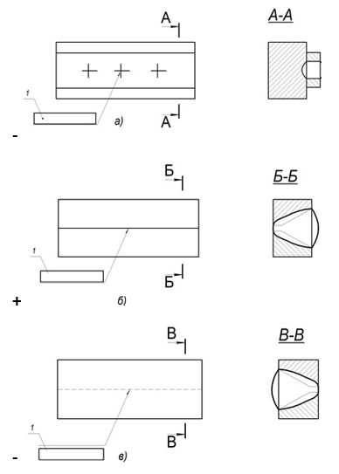
9. При выполнении ручной дуговой сварки непровары возникают из-за:
1.Высокой скорости выполнения работ, недостаточной силы сварочного тока
2.Малой скорости выполнения работ, чрезмерно большой силы сварочного тока
3.Неправильного подбора электродов, чрезмерно большой силы сварочного тока
10. Дайте определение понятию «электрошлаковая сварка».
1.Сварка электротоком, при которой побочным продуктов плавления металла является слой флюса, подлежащий вторичному использованию при электродуговой сварке
2.Сварка плавлением, при которой для нагрева используют тепло, выделяемое при прохождении электротока через массы расплавленного шлака
3.Сварка плавлением, при которой используются ленточные электроды и слой шлака в качестве охлаждающей среды

Тест №2
1. Ультразвуковой метод контроля позволяет выявить следующие дефекты сварного шва:
1.Качество оплавления металла
2.Непровары, трещины, поры, включения металлической и неметаллической природы, несплавления
3.Внутренние напряжения металла
2. Максимальная длина гибкого кабеля, используемого для подключения передвижной электросварочной установки к коммутационному аппарату, составляет:
1.25 м
2.20 м
3.15 м
3. Конструктивными характеристиками разделки кромок являются:
1.Притупление, угол скоса кромки
2.Температура плавления металла, глубина проварки
3.Угловатость, угол скоса кромки
4. Остаточные сварочные деформации – это:
1.Деформации, которые связаны с дефектами электродов
2.Деформации, которые остаются после завершения сварки и полного остывания изделия
3.Деформации, образовавшиеся после воздействия краткосрочной механической нагрузки на сварное соединение
5. Какой дефект сварного шва изображен на рисунке?
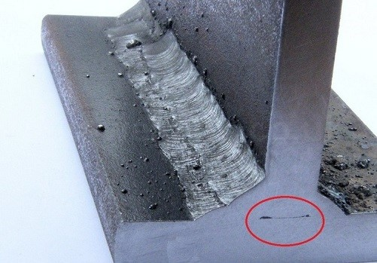
1Несплавление
2. Непровар
3.Неправильная разделка кромок
6. Прожоги образуются по причине:
1. Несоответствия силы сварочного тока и толщины свариваемых элементов
2.Неправильно подобранных электродов
3.Неправильно подобранного размера сварочной ванны
7. Укажите оптимальный метод предупреждения образования горячих трещин при сварке.
1.V-образная разделка кромок
2.Выбор правильной формы разделки кромок, снижение погонной энергии
3.Проведение термической обработки металла до сварки
8. Контроль качества сварных соединений проверяют по:
1.Свойствам металла шва, линии сплавления с основным металлом и зоне термического влияния
2.Внешнему виду катета сварного шва
3.Цвету сварного шва
9. Внешний вид излома сварного соединения позволяет определить:
1.Прочность, устойчивость против коррозии, деформационную стойкость
2.Строение и структуру металла, что является ценной информацией для оценки его пластических свойств
3.Наличие вредных примесей в металле
10. Перечислите типы сварных соединений.
1.Стыковые, тавровые, угловые, нахлесточные
2.Плоские, угловые, стыковые, объемные
3.С нахлестом, без нахлеста

Тест №3
1. Опишите принцип заземления сварочного оборудования.
1.К оборудованию приваривается медный провод. Обязательно наличие надписи «Земля»
2.Оборудование имеет специальный зажим, расположенный в доступном месте. Наличие надписи «Земля» опционально
3.Оборудование имеет болт с окружающей его контактной площадкой. Обязательно наличие надписи «Земля»
2. Влияние подогрева изделия в процессе сварки на величину остаточных деформаций выражается в:
1.Увеличении этих деформаций
2.Уменьшении этих деформаций
3.Влияние отсутствует
3. Магнитное дутье дуги – это:
1.Увеличение линейных размеров дуги из-за воздействия магнитного поля сплавляемого металла
2.Отклонение дуги от оси электрода, возникающее из-за влияния магнитных полей или ферромагнитных масс при сварке
3.Увеличение проплавления изделия, возникшее из-за влияния магнитного поля дуги
4. Когда возможно исправление дефектов в сварных изделиях, подлежащих последующему отпуску (термообработке)?
1.До отпуска
2.После отпуска
3.По мере обнаружения дефектов
5. Сварные проволоки Св-08, Св-08а, Св-10ГА относят к … классу сталей.
1.Легированному
2.Высоколегированному
3.Низкоуглеродистому
6. Методы контроля степени воздействия на материал сварного соединения бывают:
1.Разрушающими и неразрушающими
2.Радиографическими и ультразвуковыми
3.Статическими и динамическими
7. Укажите цель проведения сопутствующего и предварительного подогрева.
1.Повышение содержания углерода в металле
2.Выравнивание неравномерности нагрева при сварке, снижение скорости охлаждения и уменьшение вероятности возникновения холодных трещин
3.Повышение скорости охлаждения металла в зоне сварки
8. Наплыв в металле шва – это:
1.Неровность металла, влияющая на эксплуатационные и эстетические характеристики сварного изделия
2.Дефект в виде металла, который наплыл на поверхность свариваемого металла или ранее выполненного валика и не сплавившийся с ним
3.Отклонение линейных размеров шва от эталонных (назначенных в чертежах)
9. Цифры возле букв на чертеже сварного шва обозначают:
1.Порядковый номер шва в соответствии с ГОСТ
2.Предпочтительную толщину электрода для проведения работ
3.Длину катета шва
10. Требования, которые предъявляются к качеству исправленного участка шва:
1.Определяются приемочной группой индивидуально
2. Аналогичны тем, которые предъявляются к качеству основного шва
3.Зафиксированы в нормативных документах и зависят от вида шва

